**Конспект театрализованной игры «Заюшкина избушка»**

### Образовательные области: познавательное, речевое, художественно-эстетическое и физическое развитие.

### Возрастная группа: старшая

**Цель:** создание благоприятных условий дляформирования интереса к театрализованной деятельности, развивать умение детей определять отдельные черты характера персонажа, передавать их, самостоятельно находя выразительные средства.

**Задачи:**

**Образовательные -** формировать положительное отношение детей к театрализованным играм; приобщать детей к театральной культуре; Расширять игровой опыт, используя некоторые средства выразительности (движения, сила и тембр голоса, темп речи); обогащать словарный запас, стимулировать активную речь.

**Развивающие -** развивать интерес к творчеству;развивать способности детей к импровизации, умение создавать **художественный образ;** развивать фантазию, воображение, подражательные навыки; развивать образную эмоциональную речь, артистические способности детей с учётом индивидуальных особенностей.

**Воспитательные - воспитывать у детей самостоятельность, уверенность в своих возможностях, умение понимать и поддерживать партнёров, стремление к сотрудничеству, взаимопомощи; продолжать воспитывать гуманные чувства детей по отношению к окружающим; воспитывать культуру поведения в общественных местах.**

**Предварительная работа:** чтение сказки «Заюшкина избушка»; разучивание слов главных героев, разучивание физкультминутки; пересказ сказки «Заюшкина избушка» по картинно-символическому плану.

**Материал и оборудование:** декорации к сказке «Заюшкина избушка», домики, ширма, игрушки на руку (перчатки – заяц, лиса, медведь, собака, петух), билеты, игрушечные деньги, музыкальное сопровождение.

**Активизация словаря:** театр, кассир, контролер, артисты, спектакль.

**Формы организации:** самостоятельная **театрально-художественная деятельность, театрализованные** игра в повседневной жизни.

**Методы и приемы:** наглядные, словесные, игровые, показ,самостоятельная деятельность.

**Ход игры:**

**Вводная часть, организационный момент:**

Дети под музыку заходят в группу.

Воспитатель.: В мире много сказок

Грустных и смешных

И прожить на свете

Нам нельзя без них.

Воспитатель.: Ребята, а вы любите сказки?

Дети.: Да!

Воспитатель.: Предлагаю вам сейчас отправиться в город под названием Сказкино. Но дорога в Сказкино перекрыта волшебными заданиями, которые нам прислали в большом конверте. Чтобы открыть Сказкино, нужно их выполнить. Хотите попасть в этот город?

Дети.: Хотим!

Воспитатель.: Задание выполним, чтобы открыть дорогу?

Дети.: Да, выполним!

Воспитатель: 1-е задание, мы с вами читали много сказок, расскажите мне, какие сказки вы знаете?

Дети: (ответы детей)

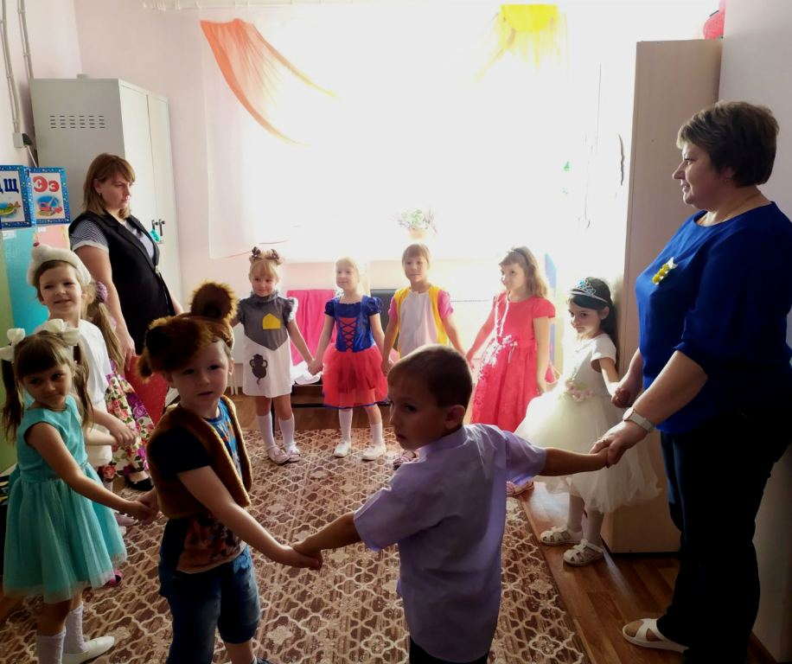

Воспитатель.: Занимайте скорее места в волшебном поезде. Поехали!

Воспитатель.: Как шумит поезд, когда едет по железной дороге?

Дети: (ответы детей)

**Основная часть:**

Воспитатель.: 2-е задание на нашем пути – «Угадай сказочных героев».

( Изображения героев сказки)

 По снегу бежит – петляет.

 К лету шубку он меняет.

 На снегу его не видно,

 Волку и лисе обидно.

Воспитатель.: Ребята, кто же это, вы догадались?

Дети.: Эта заяц.

Воспитатель.: Верно!

Воспитатель.: Ходит по двору будильник,

 Разгребает лапкой сор,

 Расправляет с шумом крылья

 И садится на забор.

 Дети.: Петух.

 Воспитатель.: Хитрая плутовка, рыжая головка.

 Пышный хвост – краса.

 Кто это?

 Дети.: Эта Лиса.

 Воспитатель.: Этот сторож дом охраняет,

На воров громко лает.

Дети.: Собака.

Воспитатель.: Неуклюжий, косолапый,

Кто всю зиму сосет лапу?

Дети.: Медведь.

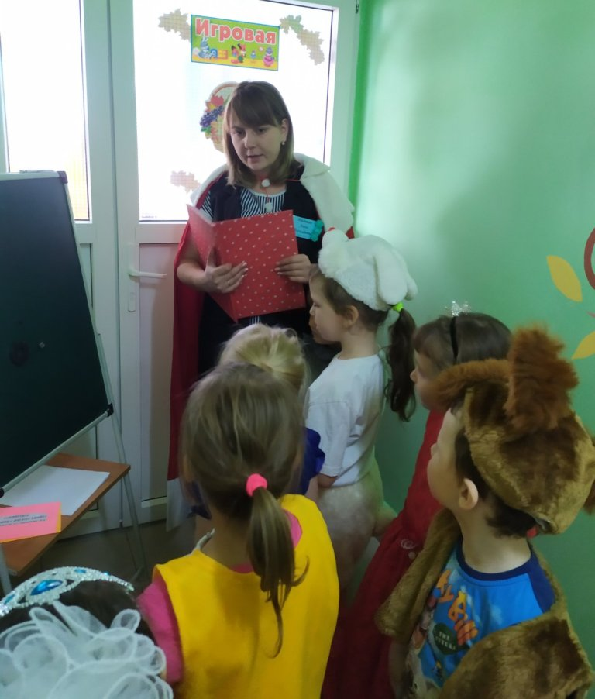

Воспитатель.: Ребята, какие вы сообразительные!

Воспитатель.: Из какой сказки эти герои?

Дети.: Из сказки «Заюшкина избушка».

Воспитатель.: Кто главные герои в этой сказке?

Дети.: Лиса и заяц.

Следующее волшебное задание № 3 – «Расскажи о герое сказки»

Воспитатель: Мы с вами почти доехали до Сказкино, но на нашем пути появилось еще одно волшебное задание. Чтобы ворота в город Сказкино открылись, нужно описать героев сказки «Заюшкина избушка». Описать их внешний вид, характер. А герои этой сказки домашние или дикие животные?

Дети: (ответы детей)

Вот мы приехали в город Сказкино. В городе Сказкино есть театр. Я приглашаю вас в театр. Театр — это культурное учреждение и вести себя там нужно культурно. Сейчас мы с вами повторим правила поведения в театре. А вы хотите поиграть в театр?

Д.: Хотим!

В.: Для того чтобы начать играть, что мы должны сделать?

Д.: Распределить роли.

В.: Давайте с вами вспомним, кто работает в театре?

Д.: Контролер.

В.: Какие обязанности выполняет контролер?

Д.: Ставит стулья в ряды, проверяет билеты у зрителей, помогает найти им свое место.

В.: Но чтобы попасть туда, мы должны купить билеты.

В.: Еще кто работает в театре?

Д.: Кассир.

В.: Какие обязанности у кассира?

Д.: Кассир продает билеты.

В.: Кто будет кассиром? Пожалуйста, иди, готовь свое рабочее место.

В.: Без кого не может быть театр и почему?

Д.: Без артистов, они показывают спектакль.

Я предлагаю вам артистами стать

И в сказку поиграть.

(Артисты, заранее подготовленные дети проходят за ширму, одевают куклы на руку)

В.: Мы с вами будем зрителями. Что мы будем делать в игре?

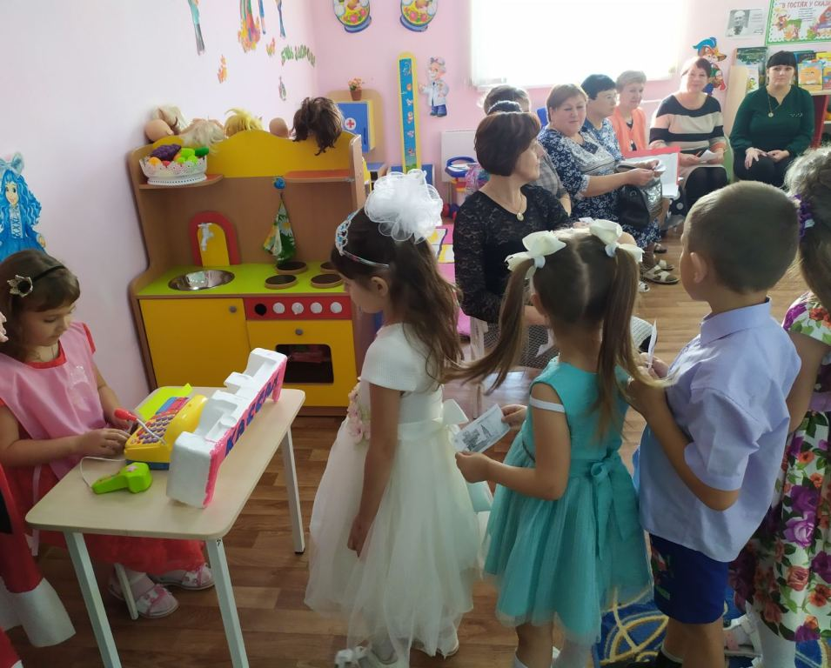

Д.: Покупать билеты, занимать свои места, смотреть спектакль, хлопать в ладоши. Но прежде чем мы начнем, выполним «Волшебную разминку»:

**Физкультминутка «Зайка»**

Скок-поскок, скок-поскок,  
Зайка прыгнул на пенек.  
Зайцу холодно сидеть,  
Нужно лапочки погреть,  
Лапки вверх, лапки вниз,  
На носочках подтянись,  
Лапки ставим на бочок,  
На носочках скок-поскок.  
А затем вприсядку,  
Чтоб не мерзли лапки.        Движения по тексту стихотворения



**Драматизация сказки «Заюшкина избушка».**

Сказочница**:** У лесочка на опушке

В лубяной своей избушке

Мирно заяц жил косой

Рядом с рыжею лисой.

Но ленивая лисица

Не желала потрудиться –

Дом построить лубяной,

И вселилась в ледяной.

Пришла весна.

Сказочница.:И весною лёд растаял

Ледяной избы не стало

Стала хитрая Лисица

К Заюшке на печь проситься.

Заяц, доброе сердечко,

Рыжую пустил на печку.

День – другой прошёл,

Лисица, вдруг затеяла браниться.

Лиса (громко): - Не желаю жить с тобой,

Убирайся прочь, косой!

Сказочница.**:** Сел зайчишка на опушке

И прижав от страха ушки,

Начал горько – горько плакать.

Подошла к нему собака.

Собака:Тяф, тяф! О чём ты плачешь?

Заяц: как же мне не плакать была у меня избушка лубяная

У лисы ледяная, пришла весна

У лисы избушка растаяла

Попросилась она ко мне пожить

Да меня же и выгнала.

Собака.: Не плачь зайка, я твоему горю помогу

а ну лиса, убирайся прочь в леса!

Лиса.**:** Как выскочу, как выпрыгну, полетят клочки по закоулочкам.

Сказочница.: Испугалась собака и побежала за помощью в лес.

А зайка опять сидит и горько плачет.

И тут на лесной тропинке появился медведь.

Медведь**:** О чем зайка плачешь?

Заяц.: как же мне не плакать была у меня избушка лубяная. У лисы ледяная, пришла весна у лисы избушка растаяла, попросилась она ко мне пожить, да меня же и выгнала.

Медведь.: Не плачь, Зайка, я твоему горю помогу.

Заяц.: Нет, не поможешь. Собака гнала, не выгнала, и ты не выгонишь.

Медведь.**:** Нет выгоню. А ну лиса, убирайся прочь в леса!

Лиса.: Как выскочу, как выпрыгну, полетят клочки по закоулочкам.

Сказочница.: Испугался медведь и побежал за помощью в лес.

А зайка опять сидит и горько плачет. И тут на лесной тропинке появился петушок.

Петушок:О чем зайка плачешь?

Заяц.**:** Как же мне не плакать была у меня избушка лубяная, у лисы ледяная, пришла весна у лисы избушка растаяла, попросилась она ко мне пожить, да меня же и выгнала.

Петушок.: Не плачь, Зайка, я твоему горю помогу.

Заяц.: Нет, не поможешь. Собака гнала, не выгнала, медведь, гнал, не выгнал и ты не выгонишь. Ведь ты такой маленький.

Петушок.: Нет выгоню.

Иду с косой

Воевать с лисой

Ох, остра моя коса

Уходи лиса в леса.

Сказочница.**:** Испугалась лиса, заметалась по избушке. Услыхали звери песенку петуха. Подошли они к избушке, что стояла на опушке.

Медведь, собака и петух**:**А ну, лиса, убирайся прочь в леса!

Лиса.: Обуваюсь.

Все вместе**:** Прекрати пустые речи, прочь пошла плутовка с печи.

Лиса.**:** Звери вы меня простите. Я больше не буду зайчишку обижать, буду с ним дружить (Лиса обнимает зайчишку). А я рыжая лисичка, буду всем вам, как сестричка.

Медведь, петух, собака: Простим лису.

Сказочница.: Звери лисичку простили, и стали вместе жить и крепко дружить.

Всем советуем дружить, ссориться не смейте

Без друзей нам не прожить ни за что на свете.

Сказочница.**:** Вот и сказочке конец, а кто смотрел и слушал – молодец!

Артисты выходят к зрителям, кланяются.

**Заключительная часть:**

Воспитатель.: Артистами ребята побывали,

И сказку нам сегодня показали

Вы старались, молодцы.

Похлопаем вам от души!

Воспитатель.: Теперь нам пора возвращаться в группу. Садимся в поезд. Поехали!

Вагончики, вагончики по рельсам тарахтят,

Везут обратно в приемную компанию ребят.

Воспитатель: Скажите дети, где мы сегодня с вами побывали?

(ответы детей)

Воспитатель: На каком транспорте мы с вами передвигались сегодня?

Дети: (ответы детей)

Воспитатель.: Вам понравилось в Сказкино?

Дети.: Понравилось!

Воспитатель: Чем мы с вами занимались в Сказкино?

Дети: (ответы детей)

Воспитатель.: Что вам понравилось больше всего?

Дети.: Ответы детей.

Воспитатель: Какую сказку мы с вами проиграли сегодня?

Дети: (ответы детей)

Воспитатель: Какой вид театра мы использовали для показа сказки «Заюшкина избушка»?

Дети: (ответы детей)

Воспитатель.: Каких героев вы запомнили?

Дети.: Лиса, заяц, собака, медведь, петух.

Воспитатель: Какие по характеру были герои сказки?

Дети: (ответы детей)

Воспитатель: Наше занятие подошло к концу, вы сегодня молодцы, справились со всеми заданиями.